**生产测试辅助软件说明书**

0、主界面

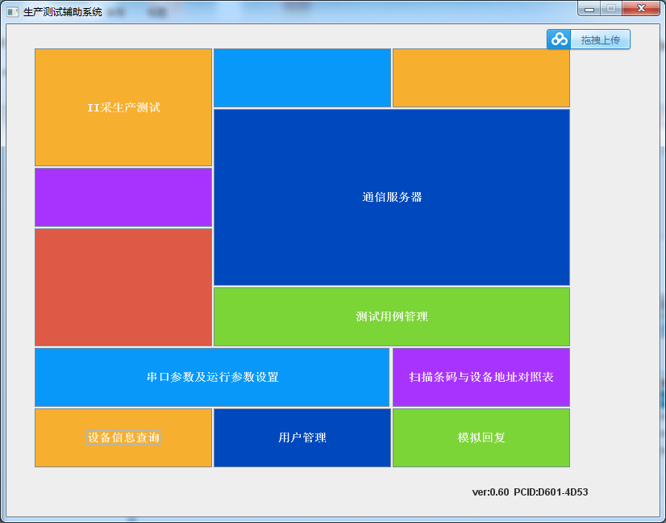

1、执行测试界面

通过扫描方式获取设备地址，按照测试方案中的定义的测试用例逐条执行

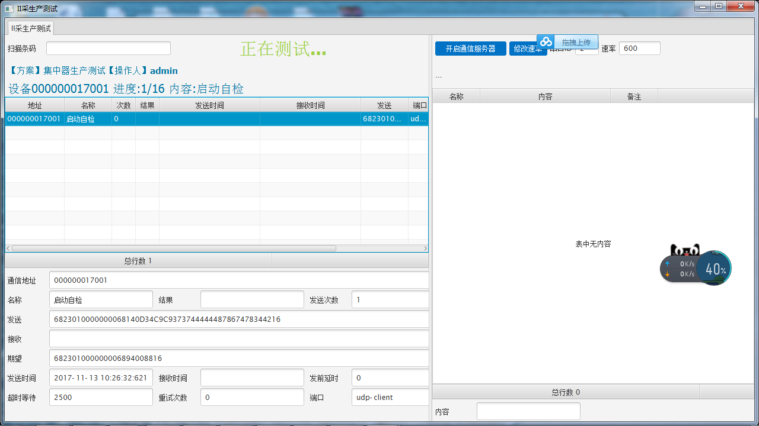

2、运行参数维护界面

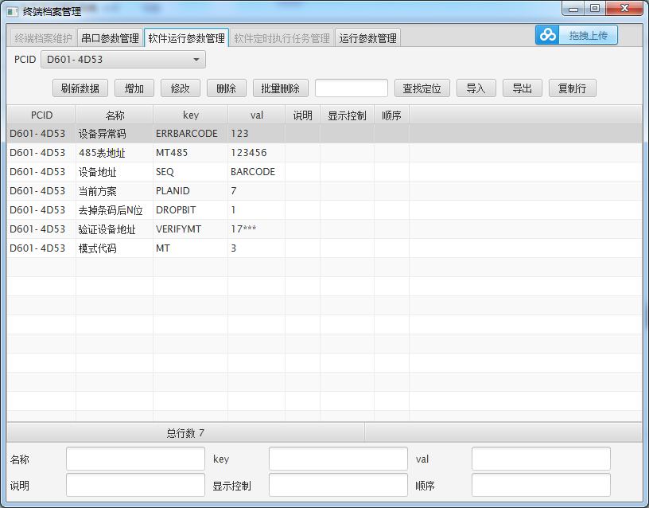

3、测试用例配置界面

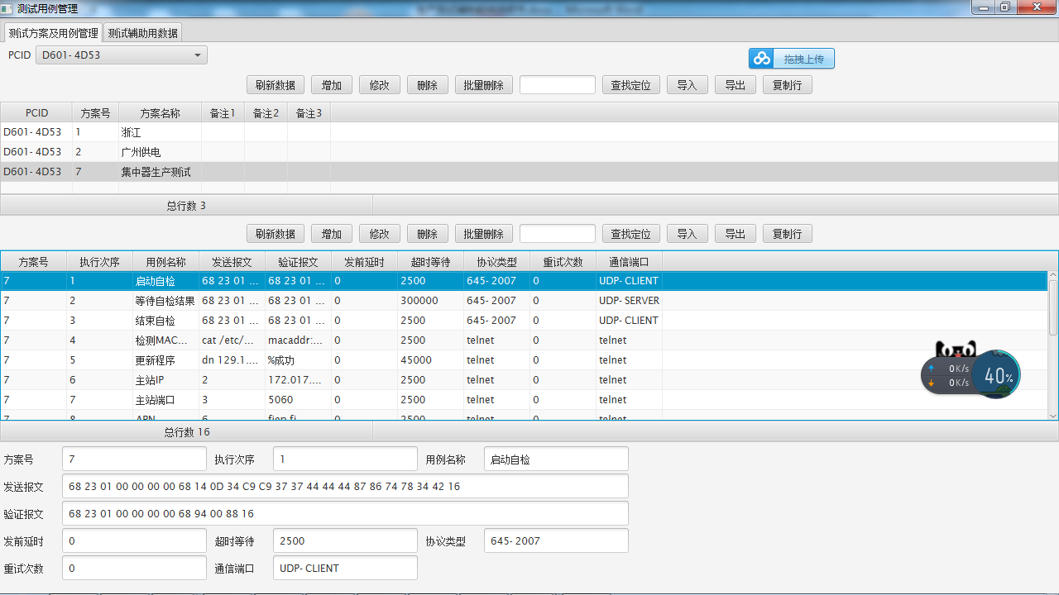

4、测试信息查询界面

